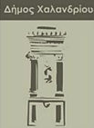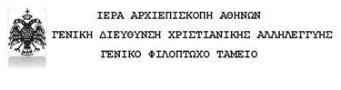

ΔΗΜΟΣ ΧΑΛΑΝΔΡΙΟΥ
ΚΟΙΝΩΝΙΚΟ ΠΑΝΤΟΠΩΛΕΙΟ-ΣΥΣΣΙΤΙΟ

ΧΡΙΣΤΟΥΓΕΝΝΙΑΤΙΚΗ ΠΑΙΔΙΚΗ ΓΙΟΡΤΗ

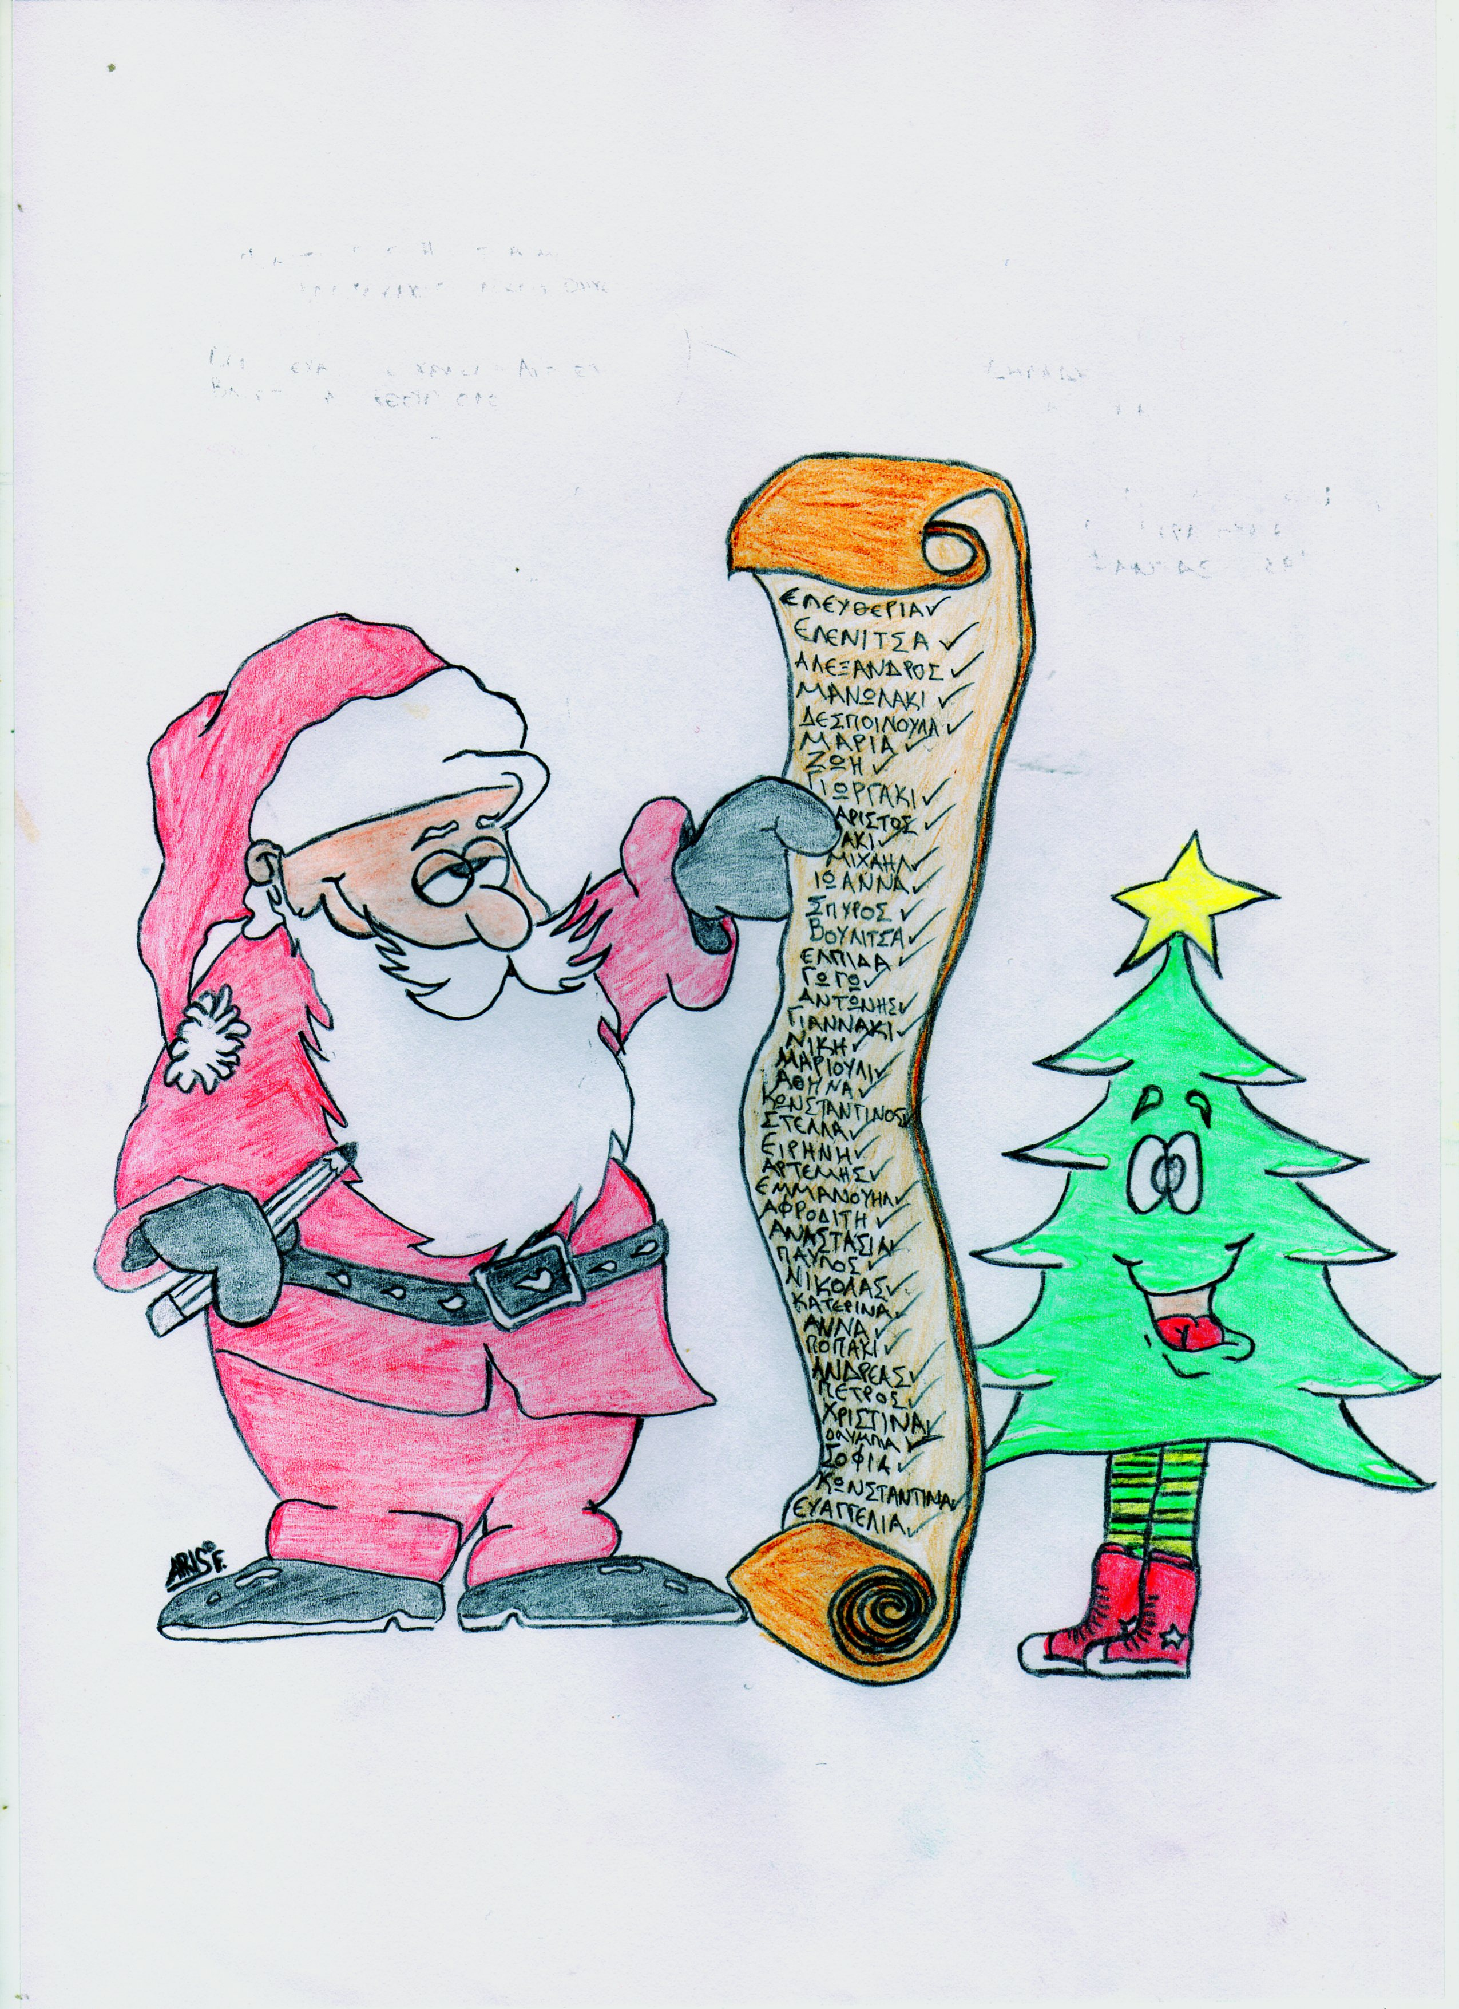

Σάββατο 15 Δεκεμβρίου 11.00 π.μ.
Αίθουσα εκδηλώσεων Στρ. Παπάγου 7, 2^{ος} όροφος

• Δημιουργική απασχόληση
• Παιδική Χορωδία
• Βιωματική Αφήγηση Παραμυθιού
• Φιλαρμονική του Δήμου Χαλανδρίου



